СОДЕРЖАНИЕ

ВВЕДЕНИЕ 2
1 Обзор типов коробок передач автомобилей 4
1.1 Механическая коробка передач 4
1.2 Автоматическая коробка передач 6
1.3 Бесступенчатая коробка передач 7
2 Обзор гибридных трансмиссий 10
2.1 Микрогибриды 11
2.2 Мягкие гибриды 11
2.3 Полные гибриды 12
2.4 Подключаемые гибриды 13
2.5 Классификация гибридных архитектур 15
2.6 Топология гибридных систем 15
2.7 Конфигурация электромашин гибридов в трансмиссии 17
3 Обзор главных передач автомобилей 19
3.1 По типу зубчатого зацепления короны дифференциала 19
3.1.1 Цилиндрические 19
3.1.2 Конические 20
3.2 По типу зубчатого зацепления сателлитов дифференциала 21
3.2.1 Конические 22
3.2.2 Цилиндрические 23
3.2.3 Червячные 24
3.3 По конструкции дифференциала 25
3.3.1 С открытым дифференциалом 25
3.3.2 С блокируемым дифференциалом 26
3.4 Сравнение конструкций дифференциалов между собой 27
3.5 Городские циклы 28
3.6 Шоссейные циклы 29
3.7 Смешанные циклы 29
3.8 Специализированные циклы 30
3.9 Выбор репрезентативных ездовых циклов 30
ЗАКЛЮЧЕНИЕ 32
СПИСОК ИСПОЛЬЗОВАННЫХ ИСТОЧНИКОВ 33

ВВЕДЕНИЕ

Высокий уровень выбросов вредных веществ в атмосферу является ключевой проблемой, с которой сталкивается сегодня человечество. Государства создают регламенты, выпускают нормы и ужесточают требования в стремлении улучшить экологическую обстановку в мире. Для производителей самых разных промышленностей, включая автомобильную, повышение энергоэффективности становится вопросом выживания.
Территорией автомобилей являются города, где требования к экологии особенно жесткие. Традиционные решения – вариаторы и электромобили – имеют свои особенности: первые за весь цикл жизни выделяют большее количество вредных веществ, а вторые работают на литиевых батареях, чья утилизация является сложным, опасным и токсичным технологическим процессом.
Гибридные силовые установки совмещают преимущества топливных и электрических автомобилей. В них стремятся достичь компромисса между емкостью аккумулятора и объемом двигателя. Между стоимостью трансмиссии и расходом топлива. Поиск этого баланса по праву можно считать настоящим инженерным искусством.
В ходе данной работы будет преследоваться цель найти одно из таких решений. Еще предстоит подобрать рациональное соотношение компонентов силовой установки, чтобы добиться снижения расхода топлива без потери динамических качеств. Следить также за тем, чтобы конструкция оставалась простой и надежной. И, главное, доступной и удобной для конечного потребителя. По итогу получится легковой автомобиль с гибридной трансмиссией и бесступенчатой коробкой передач.

Обзор типов коробок передач автомобилей

Двигатель является ядром любого транспортного средства. Как и любой другой узел автомобиля, он должен оставаться компактным, лёгким и мощным. По этой причине двигатели проектируются высокооборотистыми, с относительно небольшим крутящим моментом. Для передачи мощности от двигателя к колёсам, преобразования момента и оборотов, а также для поддержания работы двигателя в оптимальном диапазоне во всех режимах движения применяются трансмиссии.
Трансмиссии можно разделить на ступенчатые и бесступенчатые. Ступенчатые трансмиссии — механические, автоматические и роботизированные — используют зубчатые передачи, где каждая пара шестерёнок отвечает за определённую передачу. Это ограничивает общее количество передаточных чисел, фиксирует оптимальные рабочие точки для каждой ступени и требует кратковременного разрыва потока мощности при переключении.
В свою очередь, бесступенчатые трансмиссии — вариаторы — обеспечивают плавное и непрерывное изменение передаточного отношения, благодаря чему двигатель способен постоянно работать в наиболее эффективном диапазоне оборотов, без потерь мощности и рывков, характерных для переключений передач. Такая особенность делает вариатор особенно привлекательным с точки зрения повышения комфорта и топливной экономичности.
Рассмотрим каждый из этих типов подробнее, чтобы понять, какой из них способен стать рациональным центром гибридной силовой установки, отвечающей жёстким экологическим требованиям.

Механическая коробка передач

Классическая «механика» долгое время оставалась эталоном эффективности и простоты. Её кинематическая схема прозрачна: постоянное зацепление цилиндрических шестерён и минимум паразитных потребителей энергии — нет ни гидронасоса, ни сложной электроники. Отсюда исключительно высокий механический КПД, достигающий 95–97 %, а вместе с ним и низкая себестоимость, и завидная ремонтопригодность. Именно эти качества сделали механическую коробку бессменным выбором для массовых бюджетных автомобилей, лёгкого коммерческого транспорта и спортивных машин, где ценится полный контроль водителя над машиной.
Парадокс, однако, в том, что выдающийся врождённый КПД далеко не всегда превращается в реальную топливную экономичность. В городе многое зависит от человека за рулём: манера трогаться с места, выбор момента переключения и способность держать двигатель в зоне оптимальных оборотов — всё это отдано на откуп интуиции и опыту. Малейшее опоздание с переходом на повышенную передачу или затяжной разгон на пониженной немедленно выводят мотор из его экономичного плато, и заявленные паспортные литры на сотню километров превращаются в теорию, трудно достижимую в реальной эксплуатации.
Ещё критичнее этот фактор становится при попытке вписать «механику» в состав гибридной силовой установки. Гибрид для снижения выбросов обязан автоматически и мгновенно вводить двигатель внутреннего сгорания в строго определённый режим минимального удельного расхода, совмещая его тягу с моментом электромотора. Ступенчатая коробка с её фиксированными передачами и разрывом потока мощности в момент переключения просто не даёт такой возможности: ей приходится заставлять мотор колебаться вокруг оптимальной точки, а не удерживать его в ней постоянно. Добавим к этому невозможность плавно смешивать моменты двух источников — и станет ясно, что механическая трансмиссия, при всех её достоинствах, оказывается концептуально несовместимой с задачей построения рационального и экономичного гибрида.

Автоматическая коробка передач

Под общим названием «автомат» сегодня скрывается целый спектр агрегатов — от традиционной гидромеханической коробки с гидротрансформатором и планетарными рядами до роботизированных коробок с одним или двумя сцеплениями. Объединяет их одно: все они остаются ступенчатыми, но освобождают водителя от необходимости думать о переключениях. Такое удобство, вкупе с непрерывной эволюцией, вывело автоматы в самый распространённый тип трансмиссии на современных автомобилях.
Типичный гидроавтомат долгое время нёс на себе репутацию «прожорливого» — гидротрансформатор на ранних этапах действительно расходовал заметную долю мощности на проскальзывание, а масляный насос непрерывно отбирал энергию у двигателя. Однако инженерная мысль не стояла на месте: современные агрегаты научились блокировать гидротрансформатор почти на всех передачах, сводя эти потери к минимуму. Другой путь — роботизированные коробки с двумя сцеплениями, которые отказались от гидротрансформатора вовсе и по механическому КПД вплотную приблизились к «механике», добавив к этому молниеносные переключения без разрыва тяги.
Но при всех этих достижениях любой ступенчатый автомат упирается в одно неразрешимое противоречие. Чтобы максимально долго удерживать двигатель в зоне наивысшего КПД, инженеры наращивают число передач — сперва до шести, затем до восьми, девяти и даже десяти. Каждая новая ступень приближает автомат к бесступенчатому идеалу, однако плата за это приближение оказывается чрезвычайно высока. Гидроблок современного автомата — это лабиринт из прецизионных клапанов и соленоидов, а преселективный «робот» добавляет к этому два независимых первичных вала, два сцепления и сложнейшую мехатронику. Такая трансмиссия дорога в производстве, требовательна к обслуживанию и крайне недешёва в ремонте, что прямо противоречит требованию сделать будущий гибрид доступным для массового потребителя. К тому же, если взглянуть на полный жизненный цикл автомобиля, производство столь технически насыщенного узла само по себе несёт значительную экологическую нагрузку, и экономия топлива в процессе эксплуатации лишь частично компенсирует эти первоначальные издержки.
Таким образом, для легкового гибрида, нацеленного на городскую экономичность и низкие выбросы, автоматическая коробка оказывается скорее дорогостоящим и технически избыточным компромиссом, который так и не достигает истинной бесступенчатости в управлении силовым потоком.

Бесступенчатая коробка передач

Вариатор подходит к задаче принципиально иначе, снимая само ограничение в виде фиксированных ступеней. В наиболее распространённом клиноременном исполнении он состоит из двух раздвижных шкивов, соединённых стальным наборным ремнём или цепью. Меняя радиусы контакта шкивов, трансмиссия плавно и непрерывно изменяет передаточное отношение в заданном диапазоне. Для двигателя это означает настоящую свободу: его обороты больше не привязаны жёстко к скорости автомобиля. При разгоне мотор может неподвижно зависнуть на оборотах максимальной экономичности или, наоборот, на пике крутящего момента, а всё изменение темпа движения обеспечивается только плавной работой вариатора.
Прямым следствием такой стратегии становится заметное снижение расхода топлива. Городской цикл, изматывающий ступенчатые коробки постоянной сменой передач, для вариатора оказывается идеальной средой: двигатель практически не покидает узкую зону оптимального удельного расхода, не тратит топливо на «раскрутку» при каждом переключении и не страдает от переходных режимов. Выигрыш в экономичности по сравнению с классическим автоматом может достигать 20 %, а в сопоставлении с механической коробкой, управляемой среднестатистическим водителем, он также оказывается весьма ощутимым.
С точки зрения конструкции механический вариатор проще гидромеханического автомата. В нём нет сложных планетарных рядов, гидротрансформатора и десятков управляющих клапанов, а значит, ниже себестоимость и масса. Историческая слабость вариатора — ограниченная способность переваривать большой крутящий момент и ударные нагрузки — в гибридной силовой установке практически полностью снимается. Здесь на помощь приходит электромотор: именно он берёт на себя пиковую тягу с самых нулевых оборотов, плавно трогает автомобиль с места и лишь затем подключает двигатель внутреннего сгорания, делая его нагрузку мягкой и предсказуемой.
Дальнейшим шагом эволюции стал электрический вариатор, или e-CVT, лежащий в основе самых массовых и надёжных гибридов — от Toyota Prius до многих современных моделей. В нём нет ни ремня, ни шкивов, ни сложной гидравлики. Планетарный редуктор остроумно соединяет двигатель, электромотор-генератор и выходной вал, а бесступенчатое изменение передаточного отношения достигается за счёт управления электрическими потоками. Механическая часть предельно проста, надёжна и практически лишена изнашивающихся элементов — это именно тот случай, когда отказ от лишних деталей ведёт к росту ресурса.
Именно в этой точке сходятся все требования, поставленные в начале работы. Бесступенчатая коробка даёт инженеру возможность постоянно удерживать двигатель внутреннего сгорания в режиме минимального расхода и выбросов, одновременно не жертвуя динамикой: когда нужна интенсивная тяга, мотор и электродвигатель действуют сообща, а вариатор мгновенно подбирает наивыгоднейшую точку совместной работы. Конструкция остаётся простой и не перегруженной дорогими мехатронными узлами, а значит, конечный продукт сохраняет доступность и ремонтопригодность. Наконец, отсутствие фиксированных передач снимает все ограничения по плавному смешиванию моментов от двух источников, что и является сердцем гибридной философии.
Таким образом, среди трёх типов трансмиссий именно бесступенчатая — в её механическом или электрическом воплощении — оказывается не просто допустимым вариантом, а естественным и рациональным центром гибридной силовой установки. Механическая коробка исключается требованием к автоматическому и непрерывному управлению потоком мощности, а многоступенчатые автоматы демонстрируют избыточную сложность и принципиальную неспособность удержать мотор в статичной оптимальной точке. Поэтому последующее исследование будет сосредоточено на бесступенчатой коробке передач как ключевом элементе, позволяющем найти то самое соотношение компонентов силовой установки, при котором достигается снижение расхода топлива без потери динамических качеств, сохраняется конструктивная простота и обеспечивается удобство и доступность для конечного потребителя.

Обзор гибридных трансмиссий

Как уже было сказано, повышение экономичности классических автомобилей является ключевой задачей, стоящей перед автопроизводителями, и гибридные системы были выбраны для ее решения неслучайно.
Как известно у ДВС есть несколько недостатков: невысокий КПД с явно выраженным оптимальным диапазоном, непостоянная мощность на разных оборотах и оттого низкий момент на малых скоростях, выхлопные газы, шум, сложность конструкции и так далее. Всех этих недостатков лишены электродвигатели. У них высокий КПД, стабильная мощность и момент, они бесшумные, простые в проектировании и эксплуатации. Неудивительно, что их выбрали в качестве альтернативы ДВС.
Однако есть проблема – электродвигатель, в отличие от ДВС, не производит энергию - он ее тратит, потому ему нужен источник. И вот тут уже электрические аккумуляторы энергии сильно проигрывают бензиновым: они тяжелые, дорогие и взрывоопасные, их производство токсично, а емкость невелика. Они очень сильно уступают топливным источникам энергии.
Так и возникла идея гибридов – совмещение преимуществ топливных и электрических двигателей. ДВС – для генерации энергии, а ТЭД – для движения машины. Перечислим лишь некоторые преимущества такого союза: рекуперация энергии торможения, упрощение трансмиссии, экономия топлива и снижение выбросов в атмосферу. Также применение электродвигателя совместно на автомобилях позволяет внедрять ДВС с циклом Аткинсона, чья эффективность может превышать классические ДВС до 12,2% [1] – получается еще меньше выбросов.
Роль электроэнергии определяет степень гибридизации – чем выше степень, тем больше доля ТЭД в тяговом балансе автомобиля. Степень гибридизации в 0% – это обычный ДВС, 100% – чистый электромобиль. Все, что между ними – это гибриды. О степени гибридизации можно также кратко сказать следующее: чем выше степень гибридизации, тем меньше топлива будет потреблять автомобиль, но он будет дороже, тяжелее и с меньшей дальностью езды без дозаправки или подзаряда.
По уровню гибридизации гибриды и классифицируют. Рассмотрим эти классы ниже - от самых малых к тем, что побольше.

Микрогибриды

Первым шагом к гибридам были микрогибриды. Это самая простая форма электрификации автомобиля, при которой электрическая система не приводит колёса в движение самостоятельно, а лишь помогает двигателю внутреннего сгорания в работе.
Все началось с плотного трафика. В целях экономии топлива система заглушала двигатель после 5 секунд стоянки. Это, в свою очередь, создавало необходимость регулярного запуска ДВС, потому был модифицирован стартер, который помогал двигателю при запуске и гарантировал быстрый старт. Систему так и назвали – Старт/Стоп. Она позволяет снизить расход топлива и уровень выбросов без серьёзных изменений в конструкции автомобиля.

Мягкие гибриды

Далее систему усовершенствовали, добавив функции рекуперации энергии торможения и помощи при разгоне. Так появились мягкие гибриды – Mild Hybrid Electric Vehicle (MHEV).
Ключевым отличием стало использование более мощного электромотора, который способен не только запускать двигатель, но и кратковременно подталкивать автомобиль, экономя топливо. Накопленная при торможении энергия запасается в отдельном, более ёмком аккумуляторе (обычно 48-вольтовом) и затем отдается для питания бортовых систем или помощи ДВС. Необходимость цифрового управления стартером добавила полезные интеллектуальные системы.
Выпишем все функции, которые подарил миру мягкий гибрид [2]:
- помощь ДВС (на низких оборотах очень полезная функция);
- рекуперация (энергия торможения больше не тратится впустую);
- улучшенный Старт/Стоп (за счет помощи двигателю на старте система стала еще эффективнее);
- индикатор переключения передач (подсказывал водителю, когда стоило переключить передачу).

Полные гибриды

Раскрывая идею технологии Старт/Стоп, становится понятно, что постоянные остановки в трафике означают, многократно повторяющийся запуск двигателя. И, хотя мягкие гибриды способны оказывать помощь на старте, на двигателе это сказывается негативно. Так возникла идея сделать электропривод достаточно мощным, чтобы он мог приводить в движение автомобиль без участия ДВС. Гибриды с таким приводом называют полными гибридами – Full Hybrid Electric Vehicle (FHEV).
Такому уже гибриду требуется полноценная высоковольтная аккумуляторная батарея для полного обеспечения нужд ТЭД, но она не рассчитана на длительную работу и не имеет большой ёмкости – обычно от 1 до 2 кВтч. Она заряжается исключительно за счёт рекуперации энергии при торможении или от работы двигателя.
Благодаря такому сочетанию, полный гибрид демонстрирует значительное снижение расхода топлива, особенно в городском цикле, где частые остановки и разгоны позволяют активно использовать рекуперацию и электрическую тягу. Кроме того, электромотор обеспечивает моментальный отклик на педаль газа, что улучшает плавность хода и комфорт при движении. Системы полного гибрида сложнее и дороже мягких, требуют специальной трансмиссии и более мощных электродвигателей, однако они дают реальный рост эффективности без зависимости от зарядной инфраструктуры [3].

Подключаемые гибриды

Подключаемый гибрид является дальнейшим развитием концепции FHEV и сочетает в себе преимущества электромобиля и классического гибрида. В отличие от других типов, PHEV имеет крупную аккумуляторную батарею, от 10 до 20 кВтч [4], и полноценную возможность зарядки от внешней электросети — бытовой розетки или станции постоянного тока. Благодаря этому автомобиль способен передвигаться на электротяге без участия двигателя внутреннего сгорания на расстояние от 20 до 100 км [5] в зависимости от модели и условий эксплуатации, значительно снижая выбросы в черте города.
Главный принцип PHEV — приоритет движения в электрическом режиме, пока заряд батареи не исчерпан. После этого автомобиль автоматически переходит в гибридный режим, где ДВС начинает работать как источник дополнительной энергии либо напрямую вращает колёса. Такая двухрежимная структура делает подключаемые гибриды особенно эффективными для городских условий, где ежедневные поездки могут выполняться без расхода топлива, а длительные маршруты обеспечиваются резервом мощности двигателя внутреннего сгорания.
Энергосистема PHEV сложнее и тяжелее, чем у других гибридов, но обеспечивает наибольшую гибкость и топливную экономичность. Основным ограничением остаётся необходимость регулярной подзарядки от сети и повышенная стоимость, однако для владельца, совмещающего короткие городские маршруты и редкие дальние поездки, PHEV может быть привлекательным вариантом.

Большинство гибридов сегодня становятся подключаемыми. Тот же Prius выпускается теперь только в формате PHEV. Это значительно повышает шансы на продажу гибрида.
В таблице 1 резюмированы основные функциональные возможности и параметры каждого класса гибридов [6, 7]:
Таблица 1 – Функционал классов гибридов
 | Микрогибриды | MHEV | FHEV | PHEV
Старт/Стоп | ✓ | ✓ | ✓ | ✓
Рекуперация торможения |  | ✓ | ✓ | ✓
Помощь при разгоне |  | ✓ | ✓ | ✓
Полный электропривод |  |  | ✓ | ✓
Внешний заряд |  |  |  | ✓
Степень гибридизации | <5% | 5-20% | 20-40% | 40-70%
Напряжение системы, В | <48 | 48-150 | 150-400 | >400
Ёмкость АКБ, кВтч | <0,5 | 0,5-1 | 1-2 | 2-40

Классификация гибридных архитектур

На самом деле данный вопрос охватывает очень широкую область, так как практически каждый крупный автопроизводитель имеет свои уникальные семейства гибридов, чьи архитектуры принципиально друг от друга отличаются. Поэтому в вопросе классификации стоит отходить от частного к общему, стараясь выделять какие-то базовые схемы, которые отражали бы практические решения.
Структуризация гибридов уже проведена в разных международных организациях, таких как SAE International или ISO, где определены классы гибридных автомобилей в зависимости от их архитектуры и функциональных возможностей. Однако в технической литературе и на практике встречается множество вариаций и подтипов, что усложняет задачу классификации. Для начала стоит разобраться с технической терминологией.

Топология гибридных систем

Изучая тему гибридов, нельзя не столкнуться с такими понятиями, как последовательная, параллельная и комбинированная схемы, и на обзорах интернета вам, скорее всего, попадутся следующие рисунки 1:

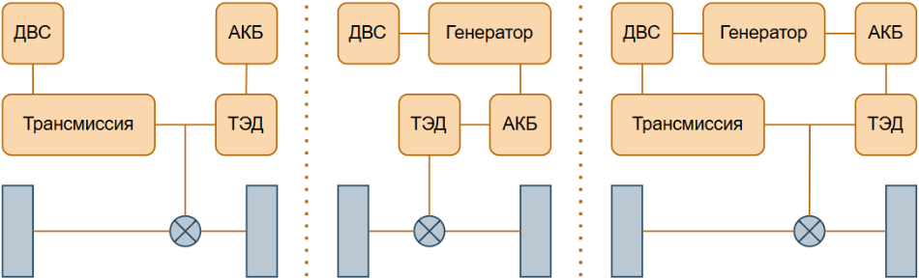
а) Параллельная схема | б) Последовательная схема | в) Комбинированная схема
Рисунок 1 – Типичные схемы архитектуры гибридов

Такая подача материала непоказательна хотя бы потому, что вызывает больше вопросов, чем дает ответов. Принцип параллельности и последовательности понятен уже из самих названий, и дублировать эту информацию графически не имеет смысла. Дальнейший анализ возможен только в случае письменного подробного описания каждой топологии, которая не потеряла бы смысловой нагрузки и без этих картинок.
Проработанные схемы, которые действительно отображают принцип совместной работы систем гибрида, приведены на рисунке 2:

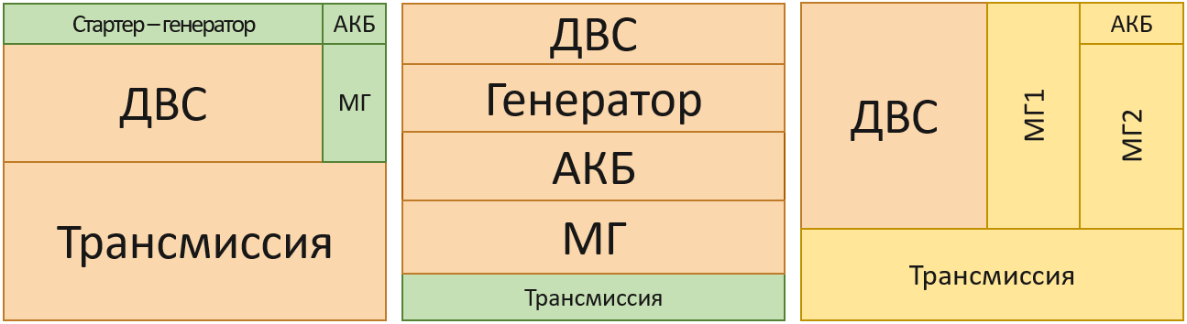
а) Параллельная схема | б) Последовательная схема | в) Комбинированная схема
Рисунок 2 – Типичные схемы архитектуры гибридов

Что проясняют эти схемы? На самом деле, все архитектуры состоят из одного и того же набора агрегатов: двигатель внутреннего сгорания (ДВС), мотор-генераторы (МГ1 и МГ2), аккумуляторная батарея (АКБ) и трансмиссия. Различие заключается лишь в степени взаимодействия их друг с другом.
На картинках понятным образом степень задействия отображается размерами блоков относительно друг друга – чем больше блок, тем важнее агрегат. При этом блоки взаимодействуют со всеми блоками, что прилегают к ним.
Мы видим, что в параллельной схеме также есть последовательный контур, так что, по-хорошему, стоило бы называть ее комбинированной. Однако ключевое отличие между схемами заключается не в сути самого контура, а в степени задействия его компонентов.
Вернемся к параллельной схеме. Отсутствие полноценного последовательного контура означает малый размер батареи и, в свою очередь, невозможность движения исключительно на электротяге. Основная идея заключается в минимальном вмешательстве в классическую трансмиссию автомобиля с ДВС. Машины MГ1 и MГ2 выполняют вспомогательные функции: запуск двигателя, помощь при разгоне и рекуперация энергии торможения. Весь остальной функционал остается за ДВС.
Последовательная схема остается интуитивно понятной. Связь "ДВС – генератор – электродвигатель" позволяет развязать ДВС с дорогой и оптимизировать его работу. Также электродвигатель менее прихотлив к условиям работы, так что можно использовать простую трансмиссию. Однако потребности тягового электродвигателя должен кто-то обеспечивать. Либо это будет большая батарея, либо большие ДВС с генератором и все равно немалой батареей для сглаживания пиковых нагрузок. Все это увеличивает стоимость и вес системы.
Комбинированная схема балансирует между двумя предыдущими. Есть возможность движения как на электродвигателе, так и на ДВС. Но чаще всего оба двигателя работают согласовано, совмещая свои преимущества. Трансмиссии таких систем интересны тем, что они позволяют эффективно распределять мощность между машинами, оптимизируя работу каждого из них в зависимости от условий движения.
Трансмиссии, как раз, наш следующий шаг в обзоре архитектур.

Конфигурация электромашин гибридов в трансмиссии

При изучении гибридных схем нередко модно увидеть запись P1-схема, P2-схема или P1/P4-схемы. Ниже проясним этот вопрос, так как данные термины тоже являются одним из инструментов классификации.

P-обозначения говорят о положении электродвигателя в трансмиссии. "P" означает "Position". Схема принятых положений показана на рисунке 3:

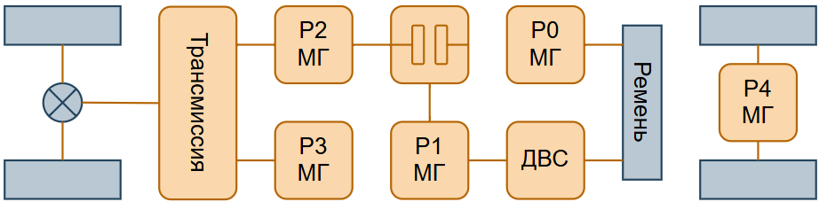
Рисунок 3 – Комбинаторная схема позиций электромашин [8]

Уже на этом этапе могло сформироваться понимание, что мотор-генераторы выполняют две функции: роль стартер-генератора или тягового электродвигателя. Как минимум стартер-генератор в гибриде точно должен быть, а располагаться они могут по-разному. На картинке позиции стартер-генератора соответствуют блокам P0 и P1, а мотор-генераторов – P2, P3 и P4.
Если стартер-генератор расположен на позиции P0, то это говорит о том, что производитель стремился к минимальным изменениям в классической трансмиссии автомобиля. Речь, скорее всего, пойдет о параллельной схеме. Позиция P1 уже подразумевает высокую степень интеграции с трансмиссией, что характерно для последовательной и комбинированной схем.
Что касается тягового электродвигателя, то позиция P2, находящаяся перед трансмиссией, говорит о применении высокооборотистого двигателя и стремлении производителя к низким массе и габаритам ТЭД. Однако эффективность системы в целом будет ниже, так как двигателю потребуется относительно высокое изменение передаточного числа. Позиция P3 является противоположным вариантом – низкооборотистый, большой и тяжелый двигатель, но без потерь в коробке передач. Позиция P2 или P3 означает расположение ТЭД рядом с ДВС. P4, напротив, говорит о применении электромостов или более экзотическом случае – мотор-колес.

Обзор главных передач автомобилей

Главные передачи различаются по многим признаком. Рассмотрим классификацию подробнее:

По типу зубчатого зацепления короны дифференциала

В главных передачах применяются различные виды зубчатых зацеплений для передачи крутящего момента. В автомобилях можно встретить следующие конструкции [9]:

Цилиндрические

Самый простой и дешевой тип зубчатых передач. Если выходной вал коробки передач расположен параллельно оси вращения колес, то применяют цилиндрические передачи.

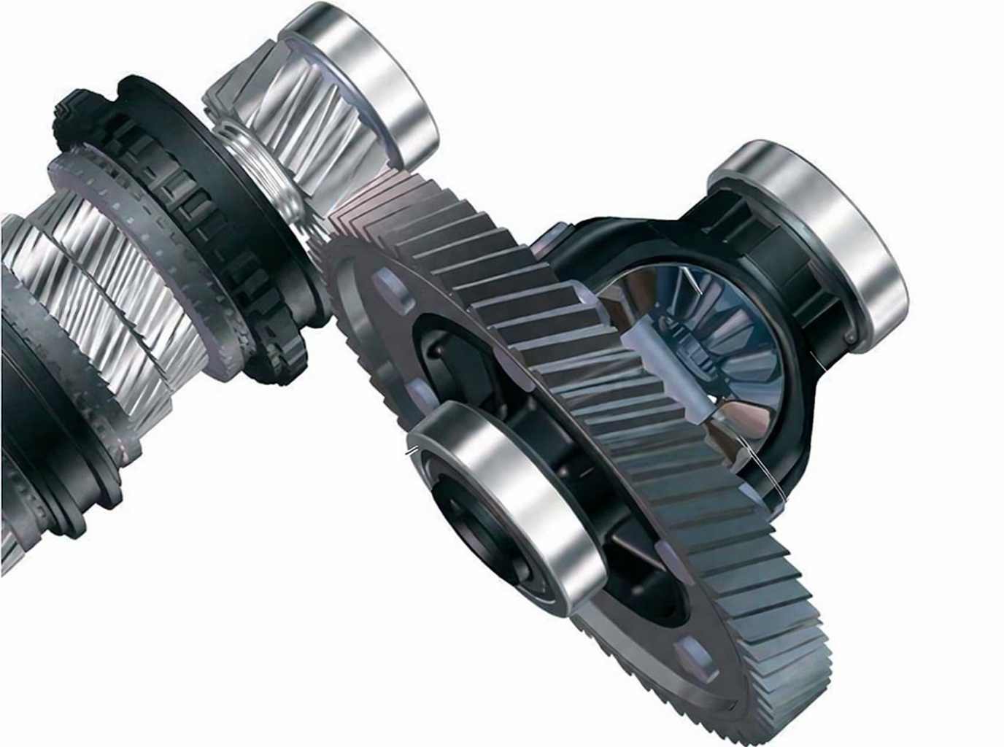
- Цилиндрическая зубчатая передача

Цилиндрические зубчатые передачи бывают прямыми и косозубыми. Прямые также проще и дешевле в изготовлении, однако в один момент времени может существовать только одна точка контакта, что вызывает мелкие удары и вибрации при перемещении зубьев. Косозубые передачи, в свою очередь, имеет большее и повернутое пятно контакта, и в один момент времени в контакте могут находиться несколько зубьев. Таким образом косозубые передачи тише и долговечнее.

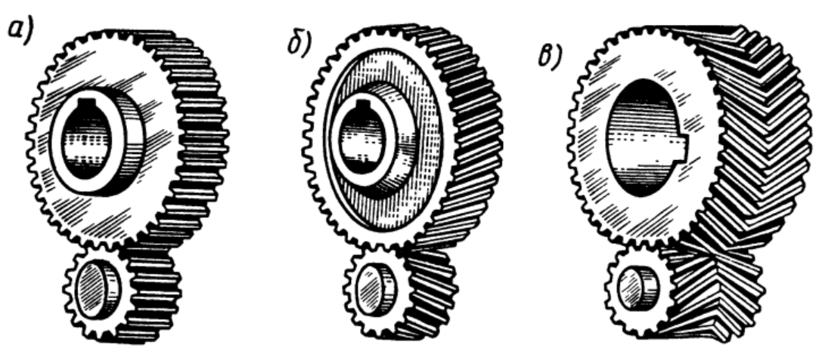
- (а) прямая и (б) косозубая цилиндрические передачи

Конические

При наличии угла между осью вращения колес и выходным валом коробки передач используют конические передачи.

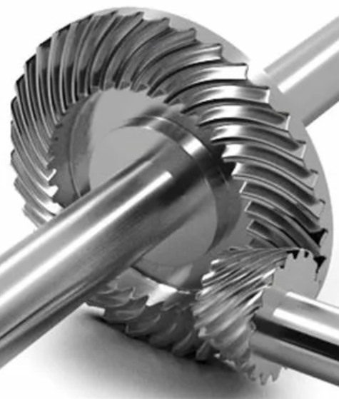
- Коническая зубчатая передача

По упомянутой выше логике различают прямые и косозубые конические передачи. Прямые передачи также дешевле и шумнее, а косозубые – дороже и тише. Есть еще третий тип – гипоидные передачи. Это конические передачи со смещенными осями – если нет возможности располагать входной и выходной валы в одной плоскости, то используют гипоидные передачи.

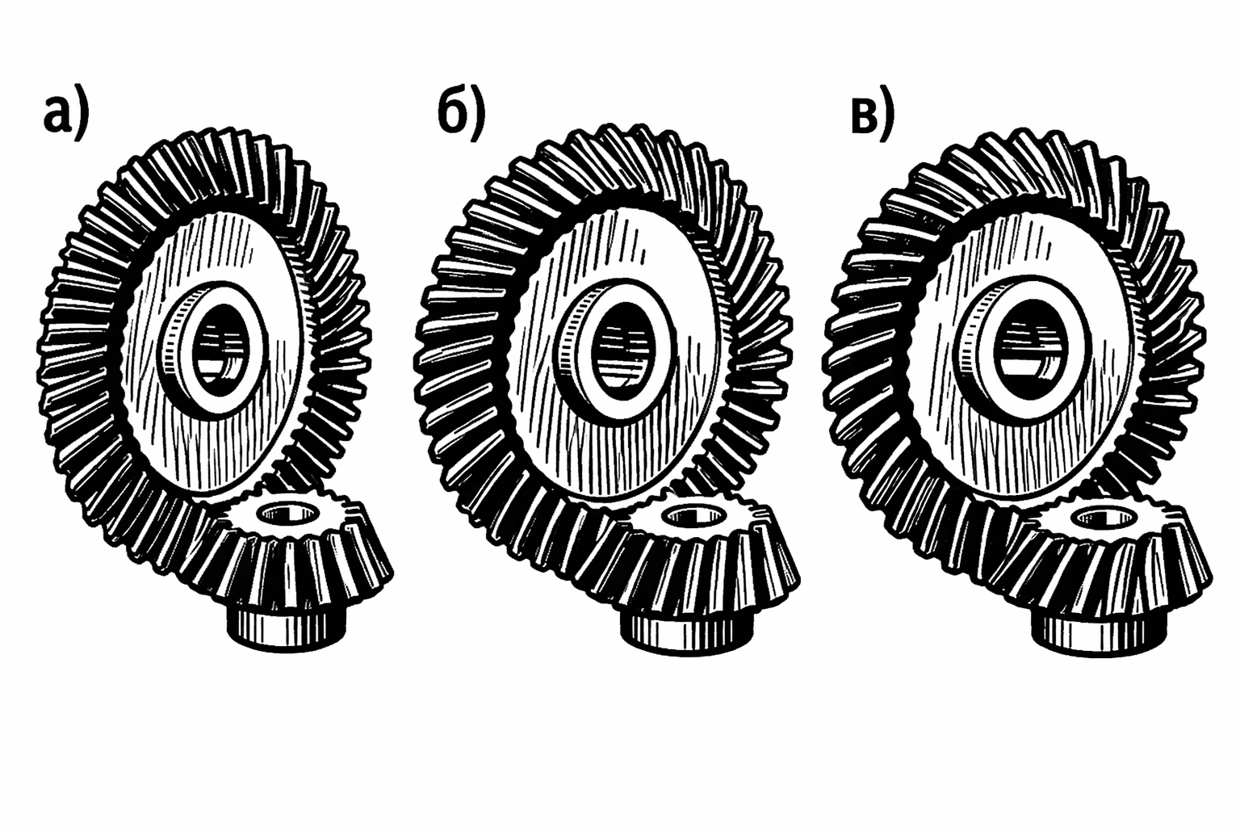
- (а) прямая, (б) косозубая и (в) гипоидная
конические передачи

По типу зубчатого зацепления сателлитов дифференциала

Как уже было сказано, главная передача представляет из себя дифференциал, ключевая задача которого заключается в том, чтобы передавать крутящий момент на ведущие колеса, позволяя им, при этом, вращаться с разными скоростями.
Такое требование обусловлено природой поворота транспортного средства, при котором все колеса автомобиля имеют разные радиусы поворота. В свою очередь, скорость автомобиля для всех колес равная, что приводит к тому, что угловая скорость каждого колеса отличается от остальных.
Реализуется это с помощью тех же зубчатых зацеплений. Используют короны, которые вращают оси сателлитов, которые передают момент на ось вращения ведущих колес. Сами же сателлиты могут свободно проворачиваться, позволяя колесами вращаться с разными скоростями.
Рассмотрим виды сателлитов:

Конические

Дифференциалы с коническими сателлитами имеют самую понятную конструкцию, поэтому описание стоит начать с них.

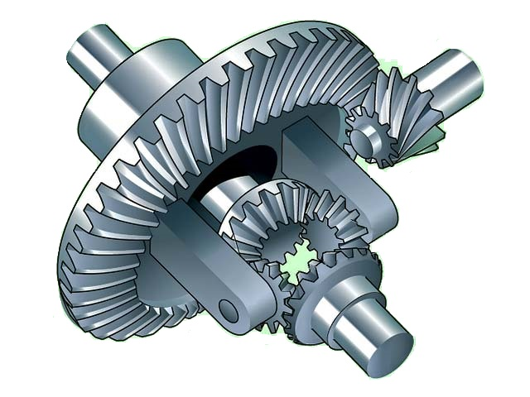
- Конструкция дифференциала с коническими сателлитами

На изображении видно, что к корпусу дифференциала, вращаемому ведомой шестернёй главной передачи, закреплена крестовина с сателлитами, зацепленными с шестернями полуосей: когда корпус вращается, он увлекает за собой сателлиты, и если сопротивления на обоих колёсах одинаковы, сателлиты не проворачиваются вокруг своих осей, а просто вращаются вместе с корпусом, передавая одинаковую угловую скорость обеим полуосевым шестерням; при появлении разницы сопротивлений, например, в повороте, одна из полуосевых шестерён начинает вращаться медленнее, другая быстрее, и тогда сателлиты начинают перекатываться по зубьям, одновременно вращаясь вокруг своей оси и обкатывая обе шестерни, за счёт чего происходит перераспределение скоростей — одна полуось ускоряется, другая замедляется, тогда как сам корпус продолжает вращаться с усреднённой скоростью.

Цилиндрические

Исторически цилиндрические дифференциалы появились раньше, по той причине, что их было проще изготовить при раннем уровне развития технологий. Конические передачи появились позже, когда стало возможным точно обрабатывать сложную пространственную форму зуба и обеспечивать правильное зацепление под углом.

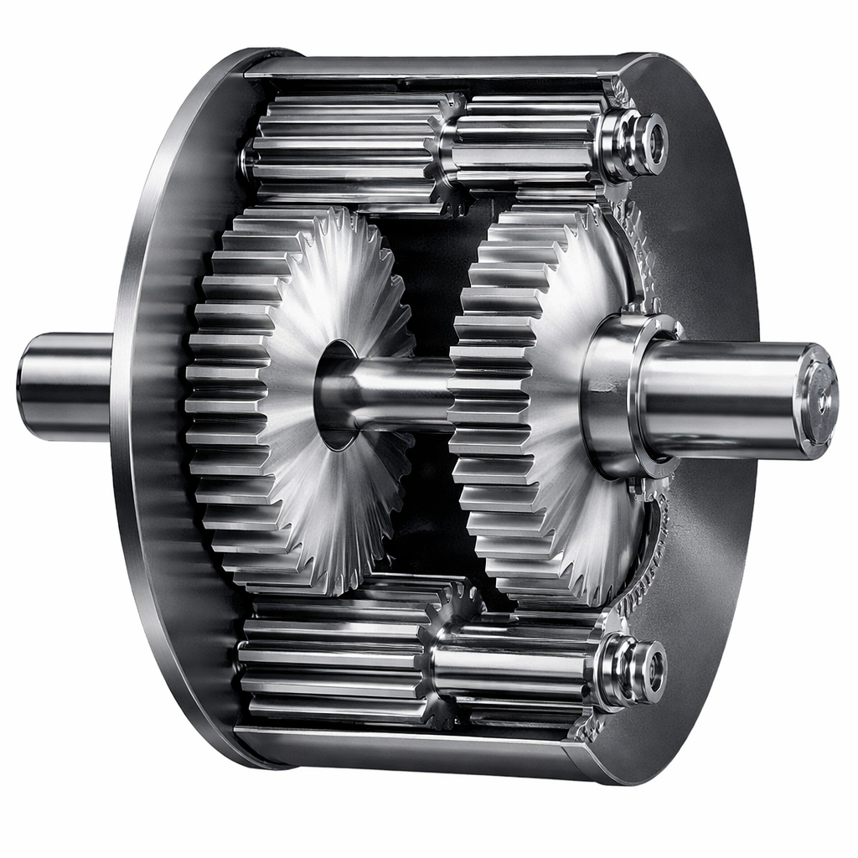
- Конструкция дифференциала с цилиндрическими сателлитами

Принцип работы данной конструкции очень похож на предыдущую, с коническими сателлитами. На изображении показано, что вращение от главной передачи передаётся на корпус дифференциала, внутри которого установлены сателлиты, зацепленные с шестернями полуосей: при равных условиях сателлиты не вращаются вокруг своей оси и обе полуоси получают одинаковую скорость, а при различии сопротивлений сателлиты начинают перекатываться, обеспечивая разную угловую скорость полуосей при неизменном вращении корпуса.
Сегодня цилиндрические дифференциалы почти не встретишь – у них используется 6 сателлитов против 2 у конических. Они имеют меньший кпд и большие габариты.

Червячные

Встречаются и дифференциалы с червячными сателлитами. Их также называют “торсен”.
Их конструкция интересна тем, что при определенных условиях, они могут блокировать относительное вращение ведущих колес, но это будет подробнее описано ниже.
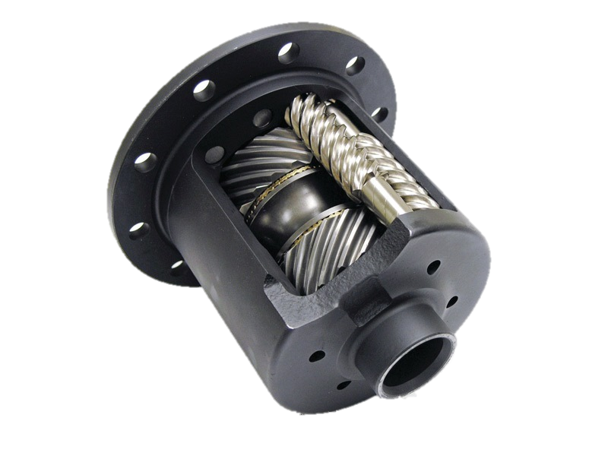
- Конструкция дифференциала с червяными сателлитами

По итогу можно сказать, что чаще всего применяются дифференциалы с коническими сателлитами. Червячные торсены используют для блокировок, а цилиндрические сателлиты вовсе не применяются.

По конструкции дифференциала

Привод мощности на колеса через дифференциал имеет свои тонкости. При наезде одного из ведущих колес на скользкую поверхность оно начнет быстро прокручиваться, оставляя второе колесо без тяги.
В условиях различного рода бездорожья, например в снежных краях или болотистых местностях, данное явление значительно снижает проходимость транспортного средства. В подобных случаях требуется блокировка дифференциала, чтобы не позволять колесам вращаться с разными скоростями.
По видам блокировки дифференциала различают главные передачи:

С открытым дифференциалом

Дифференциалы без блокировок и трения. Передается крутящий момент с возможностью прокручивания ведущих колес. К ним относятся все приведенные виды дифференциалов, кроме червячных.

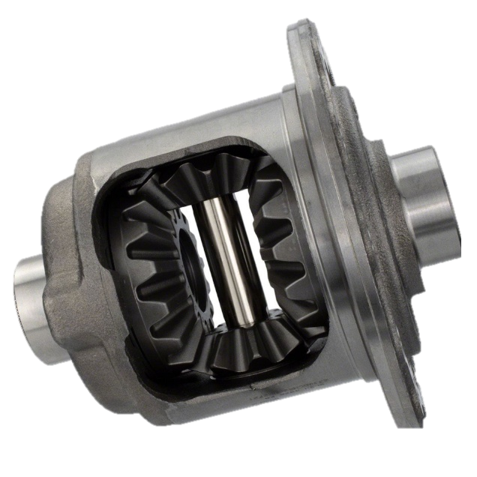
- Конструкция открытого дифференциала

С блокируемым дифференциалом

В условиях бездорожья возникает необходимость блокировки дифференциала для повышения проходимости транспортного средства. Существуют самые разные блокирующиеся дифференциалы [10]:
- Повышенного трения
В конструкции используются пакеты фрикционных дисков, сжатых пружинами или гидравликой. При возникновении разницы скоростей между полуосями увеличивается сила трения, частично блокируя дифференциал.
Это позволяет передавать крутящий момент на колесо с лучшим сцеплением, уменьшая пробуксовку. Степень блокировки зависит от преднатяга и конструкции пакета.
- Самоблокирующийся
Дифференциал типа Торсен использует систему червячных и косозубых шестерён. Благодаря особенностям зацепления, момент может передаваться преимущественно на колесо с большим сопротивлением.
Он не имеет фрикционных пакетов и работает за счёт внутреннего трения в зацеплении. Характеризуется коэффициентом перераспределения момента. Не работает эффективно при полном отсутствии сцепления на одном колесе.
- Вязкостная муфта
Содержит пакет дисков, погружённых в силиконовую жидкость. При разнице скоростей жидкость густеет (за счёт вязкого сдвига), создавая сопротивление и частично блокируя дифференциал.
Работает плавно, но имеет задержку срабатывания и склонен к перегреву.
- Принудительно подключаемый
Механизм жёсткой блокировки, при котором полуоси соединяются напрямую. Привод может быть пневматический, электрический или механический.
Включается по команде водителя и обеспечивает 100% блокировку, что особенно важно на бездорожье. В обычных условиях должен быть отключён из-за ухудшения управляемости.
- Прямая передача
Дифференциал отсутствует, полуоси жёстко связаны. Оба колеса всегда вращаются с одинаковой скоростью.
Применяется в спецтехнике и картингах, но непригоден для дорог с поворотами из-за сильных нагрузок и ухудшения управляемости.

Сравнение конструкций дифференциалов между собой

Тип дифференциала выбирается в зависимости от назначения автомобиля и условий эксплуатации.
Открытый дифференциал применяется в большинстве легковых автомобилей, особенно переднеприводных. Он прост, надёжен, компактен и обеспечивает хорошую управляемость на дорогах с твёрдым покрытием, но склонен к пробуксовке при потере сцепления.
Дифференциалы повышенного трения и самоблокирующиеся используются в заднеприводных и спортивных автомобилях, где важны улучшенные тяговые характеристики и устойчивость при разгоне.
Червячные (торсен) и вязкостные муфты применяются преимущественно в полноприводных автомобилях и кроссоверах для автоматического перераспределения крутящего момента.
Принудительно блокируемые дифференциалы используются во внедорожниках и спецтехнике, где требуется максимальная проходимость.
Для легкового переднеприводного автомобиля, эксплуатируемого в городских условиях, наиболее целесообразно применение открытого дифференциала с цилиндрической зубчатой передачей, так как он обеспечивает простоту конструкции, низкую стоимость, компактность и достаточные эксплуатационные характеристики.
Ездовые циклы представляют собой стандартизированные временные профили скорости транспортного средства, предназначенные для воспроизведения типичных условий движения на лабораторных роликовых стендах (динамометрах) или в расчётных моделях. Они служат основным инструментом для измерения расхода топлива, оценки эмиссии вредных веществ, определения энергоэффективности и сравнения различных моделей автомобилей между собой.
Каждый ездовой цикл задаётся последовательностью фаз «разгон – установившееся движение – торможение – остановка» с определёнными значениями ускорений, замедлений и длительностей. Циклы различаются по характеру движения (городской, загородный, трассовый, смешанный), агрессивности, средней и максимальной скорости, а также по включённым процедурам (холодный старт, работа вспомогательных систем).
Ниже приведены основные группы и конкретные циклы, применяемые в мире:

Городские циклы

Городские циклы моделируют движение в плотном потоке с частыми остановками, короткими перегонами и низкими скоростями. Для них характерны многократные фазы разгона до 30–50 км/ч, кратковременные стоянки на холостом ходу и плавные торможения. Примеры:
- UDDS – американский городской цикл, используемый агентством по охране окружающей среды в США. Средняя скорость ~34 км/ч, максимальная – 91 км/ч, длительность 1372 секунды. Моделирует типичный городской маршрут с 23 остановками;
- FTP-75 – расширенная версия UDDS, включающая дополнительную фазу «холодного старта» и 10-минутный отстой перед измерением. Более строг к выбросам при непрогретом двигателе;
- NEDC Urban – старый европейский цикл, имеющий очень плавные разгоны (максимальное ускорение ~0,8 м/с²) и среднюю скорость ~19 км/ч. Критикуется за нереалистичность;
- WLTC Low – нижний сегмент современного глобального цикла: скорость до 56 км/ч, средняя ~27 км/ч. Включает более динамичные ускорения и реальные остановки.

Шоссейные циклы

Эти циклы описывают движение на загородных дорогах и автомагистралях с высокими средними скоростями, небольшим числом остановок и длительными фазами равномерного движения:
- HWFET – американский шоссейный цикл. Средняя скорость ~88 км/ч, максимальная – 97 км/ч. Длится 765 секунд, не содержит остановок;
- NEDC Extra-Urban – европейский загородный режим (средняя скорость ~62 км/ч, максимальная 120 км/ч), включает участки постоянной скорости 50, 70, 90 и 120 км/ч;
- WLTC Medium / High / Extra-High – три верхних подцикла WLTC: диапазоны скоростей до 76, 97 и 131 км/ч соответственно. Обладают реалистичными ускорениями на подъёмах и замедлениями перед съездами.

Смешанные циклы

Данные циклы объединяют городские и загородные участки, а также имитируют резкий стиль вождения с быстрыми разгонами и интенсивными торможениями:
- US06 – американский «агрессивный» дополнительный цикл, имитирующий движение по автомагистрали с частыми ускорениями и торможениями (максимальное ускорение выше 3 м/с², средняя скорость ~77 км/ч);
- JC08 – японский цикл, применялся для легковых автомобилей до 2018 г. Характеризуется очень плавным, экономичным стилем, но при этом содержит множество кратковременных остановок;
- WLTC (все фазы Low + Medium + High + Extra-High) – полный глобальный цикл длительностью 1800 секунд, считается смешанным и является основным для современной сертификации.

Специализированные циклы

К этой группе относят циклы, созданные для более точного приближения к реальным дорожным условиям либо для специфических транспортных средств:
- CADC – европейский цикл, включающий три режима: городской, загородный и автомагистральный. Отличается высокими ускорениями (до 1,2 м/с²) и длительностью до 3100 секунд. Применяется для научных исследований;
- RDE – не классический цикл как временной ряд, а процедура измерения выбросов на реальной дороге с использованием портативных анализаторов (PEMS). Траектория движения не фиксирована, но оценивается по нормализованным параметрам (скорость, ускорение, превышение высот). Является законодательным требованием в ЕС с 2017 г;
- HEV / EV циклы – специализированные циклы (например, H-Prius, JE05), адаптированные для учёта рекуперации и работы электротяги в электрических автомобилях и подключаемых гибридах.

Выбор репрезентативных ездовых циклов

В рамках данной работы в качестве основного ездового цикла принимается полный цикл WLTC (Worldwide harmonized Light vehicles Test Cycle) класса 3 (для автомобилей с максимальной скоростью >120 км/ч). Выбор обосновывается следующими факторами [11]:
- репрезентативность – WLTC разработан на основе реальной статистики движения в Европе, США, Японии и Корее, что делает его глобальным стандартом;
- четыре подцикла (Low, Medium, High, Extra-High) позволяют раздельно анализировать поведение мягкого гибрида в городских, загородных и трассовых условиях;
- динамический профиль – ускорения и замедления в WLTC соответствуют реально наблюдаемым значениям (до 1,5 м/с²), что даёт корректную оценку рекуперации;
- юридическая значимость – с 2017 года WLTC заменил NEDC в сертификационных процедурах Евросоюза, а также принят в большинстве других стран (Япония, Индия, Корея);
- доступность данных – временной ряд WLTC открыт и стандартизирован (скорость и время) [11].
Неподключаемым гибридам, к которым относится исследуемая в данной работе схема трансмиссии, позволяется проходить испытания по упомянутому циклу.
Причем, если уровень заряда батареи до и после прохождения цикла отличаются менее, чем на 0,5% [11], то результаты расхода топлива считаются корректными. Если же разница больше, то дисбаланс энергии приводят через эквивалент к расходу топлива.
Уровень заряда батареи перед испытаниями допускается оставлять на усмотрение производителя. В рамках данной работы первоначальный SOC принимается равным базовому, то есть 60%.

ЗАКЛЮЧЕНИЕ

Проведённый анализ типов коробок передач, гибридных трансмиссий и главных передач позволил сформулировать рациональную конфигурацию силовой установки для легкового автомобиля, отвечающую изначально поставленным требованиям: снижение расхода топлива без потери динамических качеств, конструктивная простота, доступность для конечного потребителя. Сравнение механической, автоматической и бесступенчатой коробок показало, что только вариатор (особенно электрический e-CVT) способен непрерывно удерживать двигатель внутреннего сгорания в зоне минимального удельного расхода, не разрывая поток мощности и позволяя плавно смешивать моменты ДВС и электромотора. Механическая трансмиссия исключена из-за невозможности автоматического управления оптимальной точкой, а многоступенчатые автоматы – из-за избыточной сложности и высокой стоимости.
Анализ степеней гибридизации привёл к выбору класса полного гибрида (FHEV) с высоковольтной батареей 1–2 кВт·ч, обеспечивающего движение на чистой электротяге в городе и полноценную рекуперацию. Среди архитектур предпочтение отдано комбинированной схеме power-split на базе e-CVT как наиболее надёжной и экономичной. В качестве главной передачи для переднеприводного городского автомобиля выбран открытый конический дифференциал – простой, дешёвый и не создающий лишнего трения. Для объективной оценки эффективности принят глобальный ездовой цикл WLTC класса 3, соответствующий реальным условиям и современным нормативам. Таким образом, предложенная конфигурация позволяет достичь баланса между экономичностью, динамикой, надёжностью и ценой, что полностью отвечает цели работы – найти рациональное инженерное решение в области гибридных трансмиссий.

СПИСОК ИСПОЛЬЗОВАННЫХ ИСТОЧНИКОВ

- Смирнов С.В., Макаров А.Р., Заев И.А., Худайбергенова Г.Т. Исследование эффективности использования цикла Миллера в двигателях внутреннего сгорания // Вестник РУДН. Серия: Инженерные исследования. 2021. № 22. С. 196-204.
- Amrinder S., Lakshman S., Arun K. P., Abhishek S. Mild Hybrid Technology in Automotive: A Review // International Research Journal of Engineering and Technology. 2021. № 8. С. 4405–4410.
- Петров А.П. Конструкция и проектирование гибридных автомобилей. Курган.: Изд-во КГУ, 2024. 21 с.
- Alexander Y., Zhenhong L. Optimizing PHEV Electric Range with Battery Degradation. – Guangzhou: South China University of Technology, 2025. 4 с.
- Plotz P., Link S., Ringelschwendner H., Keller M., Moll C., Bieker G., Dornoff J., Mock P. Real-World Usage of Plug-in Hybrid Vehicles in Europe. Washington: ICCT, 2022.
- Krishna V.S., Hairy O.B., Dheerendra S. A Comprehensive Review on Hybrid Electric Vehicles: Architectures and Components // Journal of Modern Transportation. 2019. № 27. С. 77–107.
- Sieg C., Kucukay F. Benchmarking of Dedicated Hybrid Transmissions // Vehicles. 2020. № 2. С. 100–125.
- Zhuang W., Li S.E., Zhang X., Kum D., Yin G. A Survey of Powertrain Architectural Studies on Hybrid Electric Vehicles. Nanjing: School of Mechanical Engineering, Southeast China University, 2020.
- Горлатов С.Е., Исайчев В.Т., Филиппов А.А. Автомобиль. Главные передачи: учебное пособие. – Оренбург: ГОУ ОГУ, 2009 – С. 135.
- Степанова Е.А., Лефаров А.Х. Блокирующиеся дифференциалы грузовых автомобилей: учебное пособие – М.: Государственное научно-техническое издательство машиностроительной литературы, 1960 – С. 66.
- Global technical regulation No. 15: Worldwide harmonized Light vehicles Test Procedures (WLTP) // United Nations Economic Commission for Europe. Geneva: UNECE, 2014. — 560 с.

